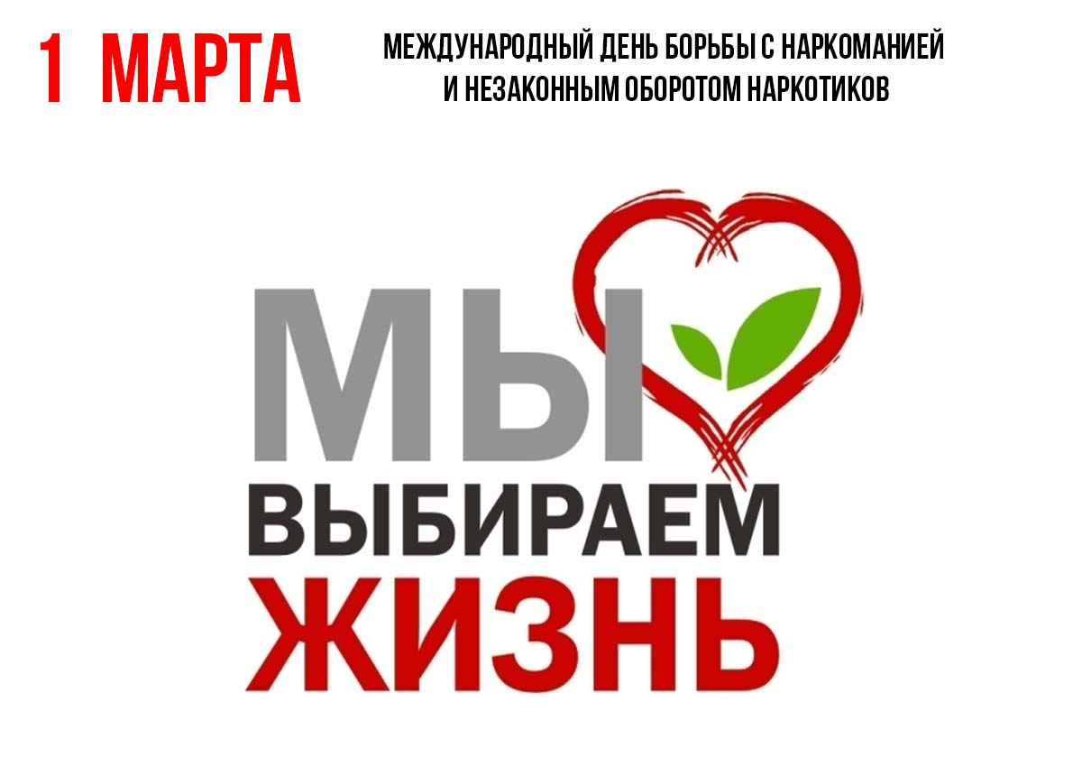

Памятка родителям по профилактике наркомании

Каждый из нас может столкнуться с проблемами наркомании либо вовлечением наших детей в незаконный оборот наркотиков.
Большинство родителей склонны заблуждаться: «Со мной, в моей семье этого не может произойти». К сожалению, может!

Если Вы хотите уберечь своего ребенка от данной проблемы, предлагаем ознакомиться со следующей информацией:
Наркотик – это химический агент, вызывающий ступор, кому или нечувствительность к боли. Наркотиками называют любые запрещенные законом наркотические вещества, независимо от их происхождения. Наркотики – наркотические средства, психотропные вещества либо их прекурсоры и аналоги.
Наркомания – состояние, характеризующееся патологическим влечением к употреблению наркотических веществ, сопровождающееся психическими, а иногда и соматическими расстройствами.

Как распознать человека, который стал употреблять наркотики, по внешности и поведению? Иногда это бывает очень просто. Характерные изменения глаз, лица и телосложения, изменения в стиле жизни и в характере – все это может выдать человека, начавшего употреблять запрещенные вещества.

Есть несколько признаков, как отличить наркомана от неупотребляющего человека:

1.Стал чаще врать по любому поводу, не заботясь о том, верят ему или нет.
2. Стал чаще исчезать из дома и старается не рассказывать, где и с кем бывает и что делает.
3. У него испортился характер: стал раздражительным, вспыльчивым, часто повышает голос.
4. Его настроение «скачет» - от глубокой тоски к немотивированному веселью и обратно.
5. Стал плохо спать и наоборот, пытается проспать целый день.
6. У него неожиданно изменился аппетит – начал много есть или, наоборот, отказывается от еды.
7.У него часто расширены зрачки и сосуды глаз, а веки покраснели.
8. В теплую погоду он носит одежду с длинными рукавами.
9. Вы никогда раньше не видели его новых друзей, и старых не видите совсем.
10. Его практически перестали интересовать старые увлечения.
11. Без серьёзных причин пропускает учебные занятия.
12. У него появились новые жаргонные слова.
13.Чтобы поговорить по телефону или отправить сообщение, выходит в другую комнату или на балкон.
14. Его перестала интересовать семья и её проблемы.
15. Часто просит деньги и сразу же их тратит.

Способы вовлечения обучающихся в незаконный оборот наркотиков.

Сегодня основным ресурсом для распространения наркотиков стал Интернет, активным пользователем которого является каждый из нас. В глобальной сети часто встречается весьма заманчивая реклама о возможностях быстрого, легкого, а самое главное — немаленького заработка.
Организаторы интернет-магазинов и сайтов по продаже наркотиков обещают колоссальные деньги всего за незначительную услугу, зачастую скрывая истинные цели и предмет заработка. Приводятся мыслимые и немыслимые аргументы, человека убеждают в легальности работы, отсутствии каких-либо рисков.
Как правило, никто и никогда не видит тех, кто находится по ту сторону компьютера, смартфона или планшета. Тем не менее, многие слепо верят в их обещания и по своей глупости, наивности, желая получить острые ощущения, расценивая это как какой-то квест, вступают в опасную «игру», связанную с распространением наркотиков.
При этом мало кто из так называемых «закладчиков» успевает заработать. Наниматель будет постоянно откладывать выплату вознаграждения, очередные партии наркотиков для раскладки по тайникам придется приобретать за собственные средства и так до того момента, пока к «работнику» в дверь не постучит милиция. Как правило, происходит это в период от 2 недель до 1,5 месяцев, а некоторые задерживаются при первой попытке заработать легкие деньги.
Следует помнить, что уголовная ответственность на незаконный сбыт наркотиков, предусмотренная статьей 328 Уголовного кодекса Республики Беларусь, наступает с 14 лет и предусматривает наказание в виде лишения свободы от 3 до 25 лет.
Сегодня также участились случаи размещения информации или рекламы наркомагазинов в непосредственной близости от учебных заведений, библиотек, мест досуговой занятости детей. Указанная информация размещается на фасадах зданий так называемыми «трафаретчиками».
«Трафаретчики» — это лица, которые работают на интернетмагазин по сбыту психотропных веществ. Чаще в ночное время суток при помощи трафарета и аэрозольного баллончика наносят надписи на стенах зданий, остановках и в других общественных местах. На надписях, как правило, указывается аккаунт интернет-магазина в соцсетях по продаже наркотиков либо предложение о работе на наркомагазин.
Взрослые наверняка пройдут мимо, не придавая этому никакого значения, а вот подростки, увидев надпись, могут использовать её для участия в незаконном обороте наркотиков. За такую работу «трафаретчики» от администратора интернет-магазина получают денежное вознаграждение в зависимости от количества нанесенных надписей.
Что грозит «трафаретчикам» за их уличные «художества»?
Действия «трафаретчиков» могут быть квалифицированы как умышленное уничтожение либо повреждение чужого имущества. Санкция статьи предусматривает штраф до 30 базовых величин. Ответственность наступает с 16-ти лет.
В некоторых случаях их действия могут быть расценены как осквернение сооружений и порча имущества, предусматривающие наказание в виде лишения свободы вплоть до трех лет. Ответственность наступает с 14-ти лет.
Если несовершеннолетний не достиг возраста привлечения к ответственности, перед законом будут отвечать его родители. Взрослым грозит штраф до 10 базовых величин.
Если после задержания «трафаретчика» выяснится, что он причастен к распространению наркотиков, его действия будут квалифицированы по соответствующей части ст. 328 УК РБ («незаконный оборот наркотических средств, психотропных веществ, их прекурсоров и аналогов»).
Тот, кто откликнется на предложение стать участником наркооборота, проведет на свободе считанные дни, если повезет — недели. Ответственности не избежать: за сбыт наркотиков грозит от 3 до 25 лет.
Также одним из негативных трендов, набирающих популярность в молодежной среде, является продажа реквизитов оформленных на несовершеннолетних банковских платежных карт (БПК) и аутентификационных данных.
Механизм совершения указанного преступления заключается в том, что подросток, увидев объявление в сети Интернет о покупке БПК, самостоятельно обращается в банковское отделение с целью открытия счета и получения платежной карточки, аутентификационные данные которой в последующем передает неизвестному лицу за материальное вознаграждение, создавая при этом предпосылки к возможному получению доступа к счетам, что является уголовно наказуемым деянием, предусмотренным статьей 222 Уголовного кодекса Республики Беларусь (Незаконный оборот средств платежа и (или) инструментов). При этом санкция указанной статьи предусматривает наказание в виде лишения свободы на срок до 10 лет.
В последующем банковские платежные карты используются злоумышленниками для хранения и вывода денежных средств, добытых преступным путем, в том числе полученных в результате незаконного оборота наркотиков
Узнав о пристрастиях ребенка целесообразно не скрывать проблему, а сразу же обращаться за помощью.

